Kilpailukutsu

26. Salon Seudun Rastiviesti ti 28.5.2024
Salon Valhojalla

Sarjat

A. Kilpasarja viestin rakenteessa selvitetyin osuusrajoituksin.
B. Avoin sarja, ei osuusrajoituksia.
Kilpailuun osallistuva ei tarvitse lisenssiä.
Viestisarjoihin voivat osallistua muutkin kuin SSL:n jäsenseurojen joukkueet.

Viestin rakenne

Kuusi osuutta tavoiteaika voittajajoukkueelle 1.40 h
Kunkin osuuden viidenneksi parhaan tavoiteaika alle 20 min.
Kilpasarjassa osuuskohtaiset osanottajarajoitukset.
Avoimessa sarjassa ei osanottorajoituksia.

Osuudet 1 -3 (2.4 - 2.6 km)

Yhdellä osuudella D-sarjalainen
Yhdellä osuudella H18 tai nuorempi / H40 tai vanhempi / D sarjalainen
Yhdellä osuudella D18 tai nuorempi / D40 tai vanhempi / H16 tai nuorempi / H50 tai vanhempi
järjestys vapaa

Osuus 4 (3.0 - 3.1 km)

Avoin kaikille.

Osuus 5 (1.5 km)

H14 tai nuorempi / H55 tai vanhempi / D16 tai nuorempi / D45 tai vanhempi.

Osuus 6 (3.0 - 3.1 km)

Avoin kaikille.

Ilmoittautumiset
Ilmoittautuminen keskiviikkoon 22.5. klo 24 mennessä Suunnistusliiton IRMA-palvelun kautta. Jos ilmoittautuminen ei onnistu IRMAn kautta, ilmoittautuminen sähköpostilla: risto.kivinen@resultfellows.com
Osanottomaksu määräytyy seuran joukkueiden kokonaislukumäärän perusteella (molemmat sarjat huomioiden) siten, että neljännestä joukkueesta alkaen maksu on alempi. Kolme ensimmäistä joukkuetta ovat kaikille samanhintaiset.
Osanottomaksut

Seuran joukkueet 1 – 3, 75 euroa, lisäjoukkueet 60 euroa.
Maksu ilmoittautumisen yhteydessä Salon Viestin tilille
FI24 5410 0240 0544 14. Joukkueen nimi tai seuran viitenumero mainittava.

Emit ja juoksujärjestykset

Samaa Emit-korttia saa käyttää vain yksi kilpailija.
Emit-kortin numerot ilmoitetaan ilmoittautumisen ja juoksujärjestyksien yhteydessä.
Vuokrakortin tarve mainittava ilmoittautumisen yhteydessä.
Vuokrakortti noudetaan, maksetaan ja palautetaan infossa.
Palauttamattomasta kortista laskutetaan 80 euroa.

Juoksujärjestykset ja Emit-numerot on ilmoitettava Irma-palveluun viimeistään maanantaihin 27.5. klo 23.59 mennessä. Vain Irmaan ilmoittamattomien joukkueiden juoksujärjestykset ja Emit-numerot sähköpostitse risto.kivinen@resultfellows.com.

Kartta

Tulostekartta 1:7500 vuodelta 2024, ollut iltarastikäytössä.

Lähtö

Kilpailu alkaa klo 18.00
Yhteislähtö jäljellä oleville osuuksille 10 minuuttia voittajan maaliintulosta.

Palkinnot

3 parasta joukkuetta + arvontapalkinto yhdelle joukkueelle.
Jokainen hyväksytty joukkuesuoritus otetaan mukaan seurojen väliseen 5v:n kokonaiskilpailuun.

Opastus, pysäköinti ja kilpailukeskus

Opastus tie 52, Somerontie.
Kisakeskus Valhojalla, hyväpohjaisella niitty/peltoalueella.
Kisakeskuksessa buffetti, WC. EI PESUPAIKKAA!
https://kartta.salo.fi/IMS/?layers=Opaskartta&cp=6698493,23507536&z=1

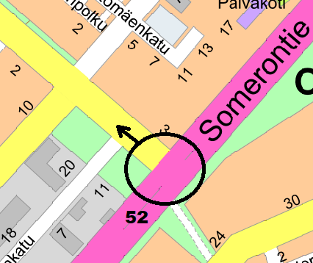

Tapahtuman sivut
www.resultfellows.com/2024_ssrv
Lisätietoja:

Toimihenkilöt:
Kilpailun johtaja: Ari Sorvari
Ratamestari: Timo Grönholm
Valvoja: Risto Gustafsson
Tulospalvelu: Risto Kivinen

Tervetuloa Saloon!
Salon Viesti

